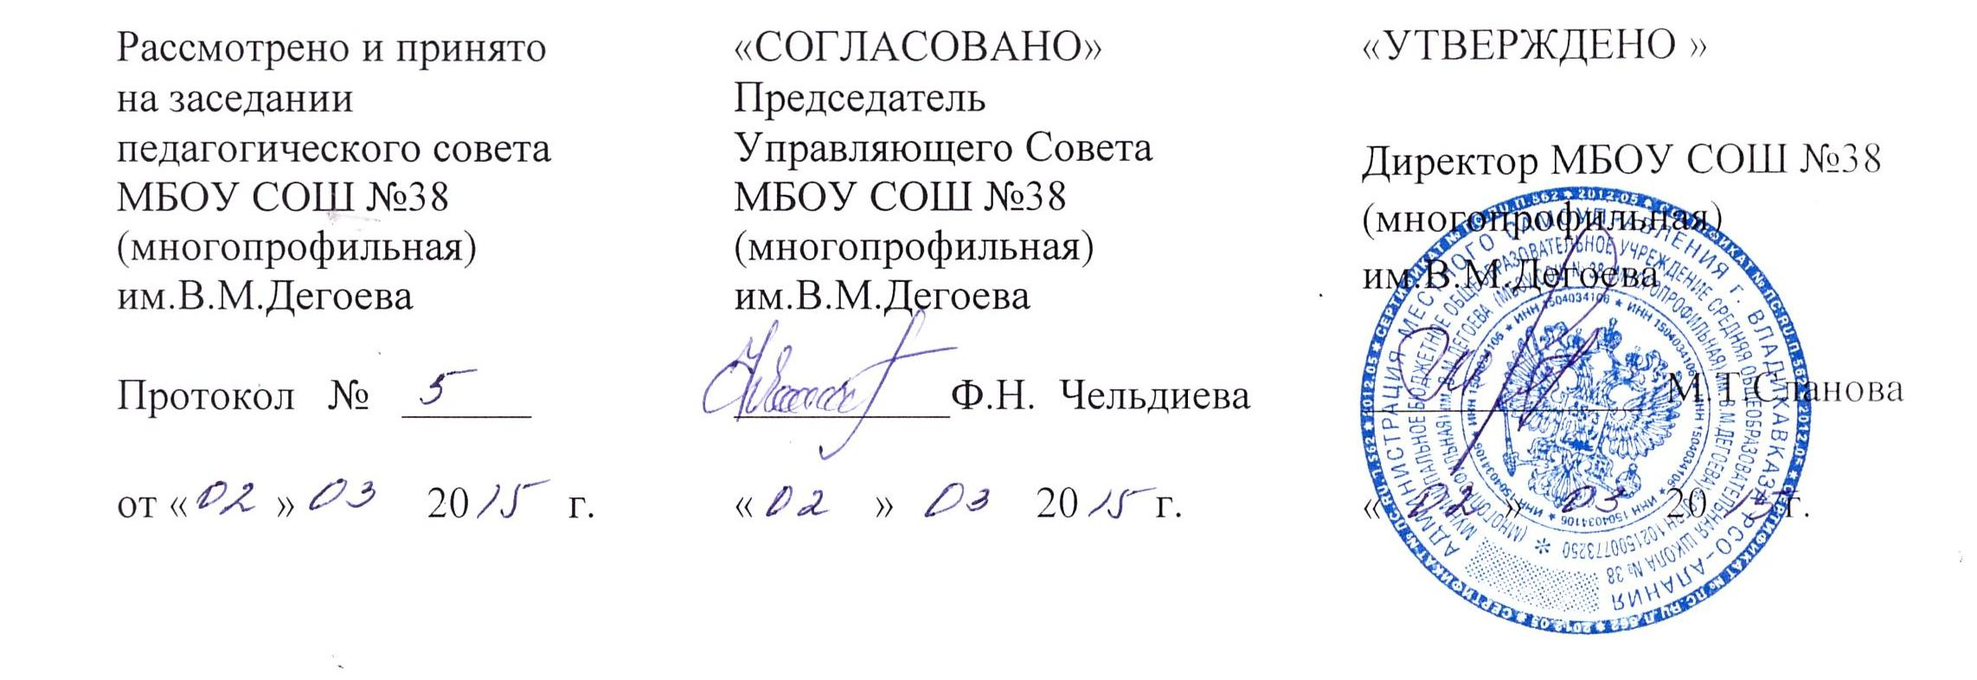

**ПОЛОЖЕНИЕ**

**о единых требованиях к одежде обучающихся и педработников**

1. Общие положения

1.1. Настоящее Положение устанавливает требования к школьной одежде обучающихся и деловой одежде педагогических работников МБОУ СОШ № 38 (далее – Школа).

1.2. Положение «О единых требованиях к одежде обучающихся и педработников» разработано на основании пункта 18, части 3, статьи 28 Федерального закона от 29.12.2012 г. № 273-ФЗ «Об образовании в Российской Федерации», Письма Минобрнауки России № ДЛ-65/08 от 28.03.2013 г. «Об установлении требований к одежде обучающихся», письма Федеральной службы по надзору в сфере защиты прав потребителей и благополучия человека от 9 ноября 2012г. № 01/12662-12-23 «О совершенствовании Федерального государственного санитарно-эпидемиологического надзора за пребыванием детей в образовательных учреждениях», Постановления правительства РСО-Алания №193 от 31.05.2013г., в целях определения единых подходов к деловому стилю одежды в Школе (далее – Положение).

1.3. Школьная одежда обучающихся, так же, как и любой другой вид детской одежды, должна соответствовать санитарно-эпидемиологическим правилам и нормативам "Гигиенические требования к одежде для детей, подростков и взрослых, товарам детского ассортимента и материалам для изделий (изделиям), контактирующим с кожей человека. Постановление Главного государственного санитарного врача Российской Федерации от 29 декабря 2010 г. N 189 г. Москва "Об утверждении СанПиН 2.4.2.2821-10 "Санитарно-эпидемиологические требования к условиям и организации обучения в общеобразовательных учреждениях"" Зарегистрировано в Минюсте РФ 3 марта 2011г. регистрационный N 19993.

1.4. Положение согласуется с Советом школы.

1.5. Данное Положение разработано с целью сохранения, укрепления здоровья детей и подростков, и выработки единых требований к школьной одежде обучающихся  1 - 11 классов.

1.6. Настоящим Положением устанавливаются требования к школьной одежде и устанавливается порядок ее ношения для обучающихся 1 — 11 классов Школы.

1.7. Настоящим Положением устанавливаются требования к деловой одежде и устанавливается порядок ее ношения для педагогических работников Школы.

1.8. Настоящее Положение является обязательным для исполнения обучающимися и педагогами Школы.

2. Цели введения делового стиля одежды

2.1. Цель требований делового стиля в одежде обучающихся:

* воспитание успешного человека, обладающего эстетическим вкусом и умеющего одеваться в соответствии с ситуацией;
* обеспечение обучающихся удобной и эстетичной одеждой в повседневной школьной жизни;
* устранение признаков социального, имущественного и религиозного различия между обучающимися;
* предупреждение возникновения у обучающихся психологического дискомфорта перед сверстниками;
* укрепление общего имиджа образовательной организации, формирование школьной идентичности.

2.2. Цель требований делового стиля в одежде педагогических работников:

* формирование привлекательного образа, способствование взаимопониманию с другими участниками образовательного процесса, облегчение педагогического общения.

2.3. Задачи:

* соблюдение санитарно-гигиенических норм, утвержденных СанПиН;
* формирование у школьников представления о культуре одежды, как части общей культуры человека;
* формирование эстетического и художественного вкуса школьников;
* использование психологически позитивного настроя на учебную деятельность, который создает деловая одежда;
* снижение общей тенденции внешнего проявления экономических и социальных различий в обществе;
* формирование чувства корпоративной принадлежности, уважения к традициям и специфике школы.

3. Требования к деловому стилю одежды обучающихся

3.1.Внешний вид и одежда обучающихся государственных и муниципальных образовательных организаций должны соответствовать общепринятым в обществе нормам делового стиля и носить светский характер.

3.2. Требования к повседневной одежде:

* Для мальчиков, юношей — пиджак, брюки темного цвета, светлая однотонная рубашка, галстук, туфли; возможно сочетание с жилетом темного цвета без рисунков и без надписей в холодное время года.
* Для девочек, девушек — платье коричневого цвета, дополненное белым воротничком и манжетами, черный фартук, обувь без каблуков. Жакет или жилет коричневого или черного цвета без рисунков и без надписей в холодное время года. Колготки однотонные неярких цветов. Деловой стиль предусматривает классическую длину юбки до колена или на несколько сантиметров выше колена (10см.).

3.3.Требованием делового стиля является аккуратность прически; длинные волосы должны быть убраны.

3.4. Требования к парадной одежде:

* Парадная школьная одежда используется обучающимися в дни проведения праздников и торжественных линеек.
* Для мальчиков и юношей парадная школьная одежда состоит из повседневной школьной одежды, белой сорочки и галстука.
* Для девочек и девушек парадная школьная одежда состоит из повседневной школьной одежды, дополненной белым фартуком.

3.5.Требования к спортивной одежде:

* Спортивная форма включает футболку, спортивные трусы, спортивное трико (костюм), кроссовки (кеды) и др., форма должна соответствовать погоде и месту проведения физкультурных занятий.
* Спортивные костюмы надеваются только для уроков физической культуры и на время проведения спортивных праздников, соревнований.

4. Права и обязанности обучающихся

4.1. Обучающиеся имеют право выбирать одежду в соответствии с требованиями Положения и обязаны в течение учебного года постоянно соблюдать деловой стиль одежды.

4.2. Обучающиеся должны соблюдать требования к разным типам одежды (повседневной, праздничной, спортивной).  Содержать форму в чистоте.

4.3. При изменении температурного режима  в школе и при иных форс-мажорных обстоятельствах (низкие температуры) на усмотрение родителей допускается отхождение от норм делового стиля одежды .

5. Права и обязанности родителей (законных представителей)

5.1. Родители имеют право принимать участие в обсуждении Положения.

5.2. Родители должны приобрести обучающимся одежду делового стиля согласно условиям Положения до начала учебного года в комплектации, позволяющей разнообразить внешний вид в зависимости от погодных условий, и делать это по мере необходимости, вплоть до окончания обучающимися школы.

5.3. Контролировать внешний вид учащихся перед выходом в школу в соответствии с требованиями настоящего Положения; своевременно реагировать на информацию о нарушении ребенком требований к деловому стилю одежды.

5.4. Родители имеют право участвовать в разработке и проведении воспитательных мероприятий в классе и школе, направленных на формирование ответственного отношения обучающихся  к соблюдению требований к деловому стилю одежды.

6. Требования к деловому стилю педагогических работников

6.1. Внешний вид педагога должен быть аккуратным, элегантным, внушать уважение, вызывать доверие, соответствовать ожиданиям окружающих. Одежда должна быть удобной, но не противоречить принятым нормам приличия.

6.2. Одежда учителя должна способствовать концентрации внимания обучающихся на усвоении материала, а не на изучении деталей костюма, подчёркивать профессиональные качества педагога и официальность его отношений с обучающимися.

6.3. К деловому костюму относятся пиджак, юбка, брюки, блузка и платье в деловом стиле.

6.4. Предпочтительные цвета для делового стиля: белый, чёрный, серый, коричневый, бежевый, тёмно-бордовый, тёмно-синий.

6.5. Аксессуаров должно быть минимальное количество, они должны быть неброскими.

7. Права и обязанности педагогического коллектива

7.1. Педагоги имеют право вносить свои предложения по содержанию Положения.

7.2. Настоящее Положение подлежит обязательному исполнению педагогическими работниками школы.

7.3. Педагогические работники должны выдерживать деловой стиль в своей повседневной одежде и призваны показывать пример ученикам по выполнению требований Положения.

7.4. Классный руководитель информирует родителей о случаях нарушения учащимися требований к деловому стилю одежды в течение учебного дня.

7.5. Классные руководители, администрация школы обеспечивают проведение воспитательных мероприятий совместно с родителями по формированию ответственного отношения учеников к соблюдению требований Положения.

7.6. Ответственность за доведение Положения до учащихся, родителей (законных представителей) возлагается на администрацию школы и классных руководителей.

8. Заключительные положения

8.1. Обучающимся не рекомендуется ношение в образовательных учреждениях одежды, обуви и аксессуаров с травмирующей фурнитурой, символикой асоциальных неформальных молодежных объединений, а также пропагандирующих психоактивные вещества и противоправное поведение.

8.2. Решение о введении требований к одежде для обучающихся общеобразовательных учреждений должно приниматься всеми участниками образовательного процесса, учитывать материальные затраты малообеспеченных и многодетных семей.